**WinEdt篇**

**（一）、基本介绍**

**WinEdt主界面**

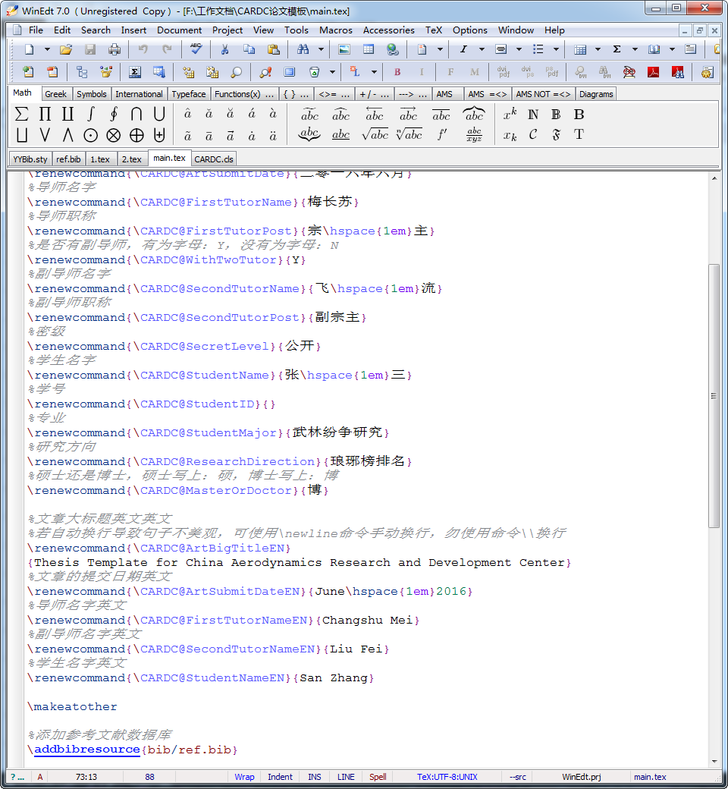

**展开输入表：**点击公式图标，记不起命令的话，可以快捷输入公式

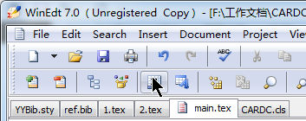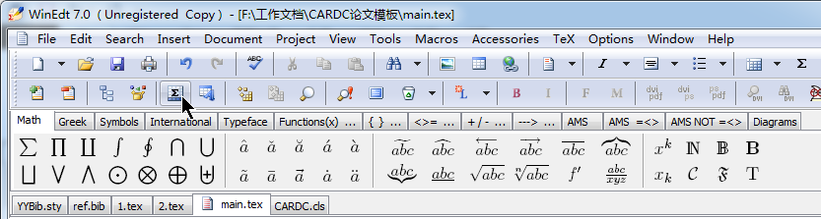

**配置WinEdt**

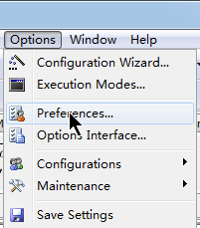

**设置字体**

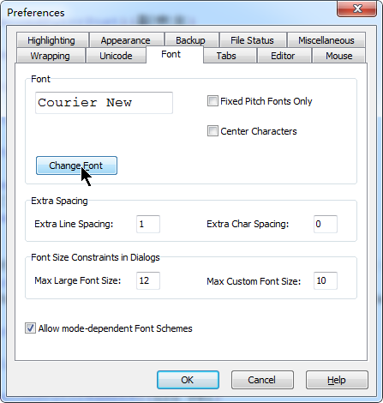

**开启Unicode支持：**输入代码为UTF-8;EDT;INI|UNICODE;UTF-7;ACP;OEM

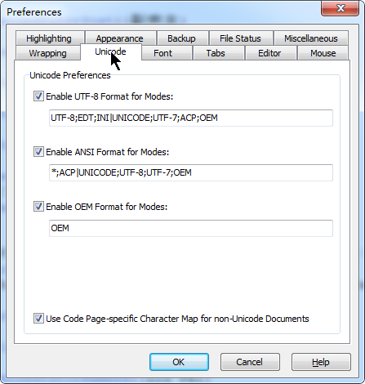

**（二）、基本使用**

**设置主文件：**打开main.tex，点击绿色加号

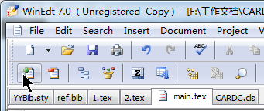

**编译选项：**点击下拉选择XeLaTeX，编译次序为，点击XeLaTeX编译主文件，点击BibTeX引入参考文献，点击XeLaTeX编译主文件将参考文献插入，再次XeLaTeX编译主文件使目录正确。所以总共需要点击四次。

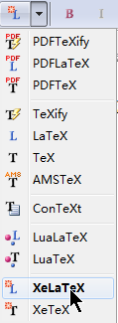 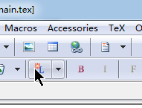 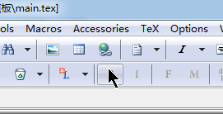

**清理临时文件：**编译的过程中会产生很多临时文件，如果编译遇到错误，修正错误之后，再次编译时，可能需要清理掉临时文件才能正确编译。

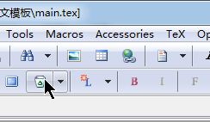

**预览PDF**

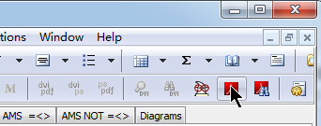

**边写边看：**在Win7系统中，很容易对分窗口，一半窗口设置为WinEdt编写源文件，一半窗口设置为PDF预览，这样就可以边写边看了。

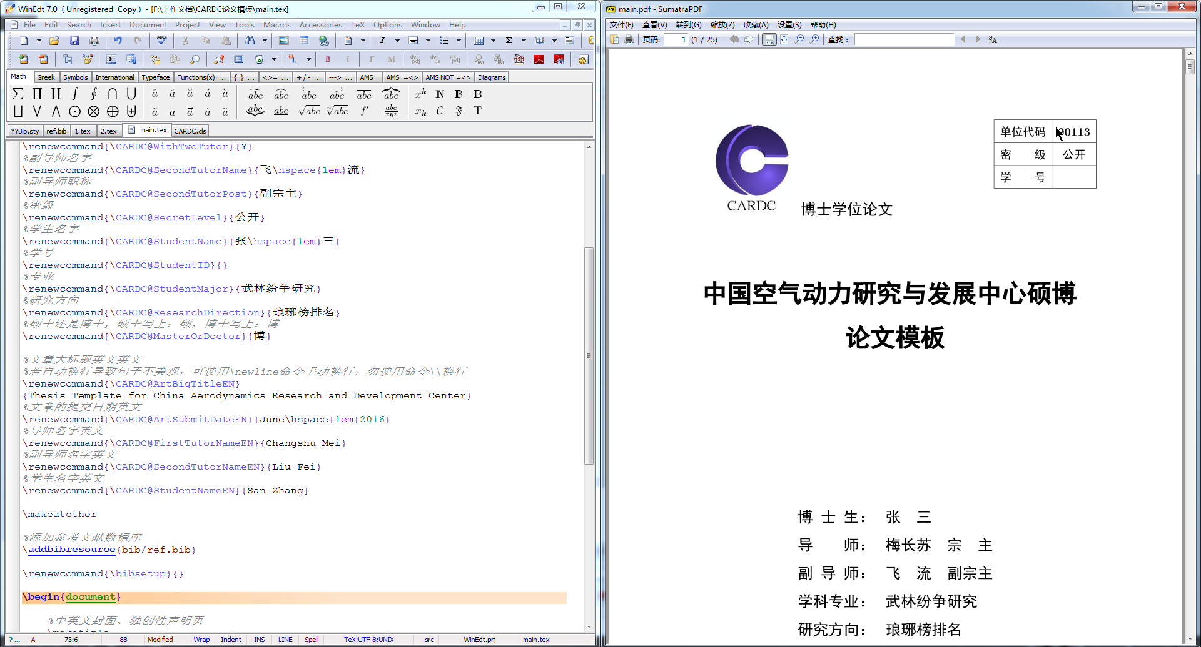

这里的PDF阅读器采用的是CTeX套装默认的，该软件小巧实用，支持自动刷新，并可反向查找（双击PDF内容跳到WinEdt中对应处的源代码）。

**自动折行：**在WinEdt9.1中，底栏有Wrap选项，可以通过点击它来实现自动折断过长的行，从而底部没有滚动条。





**（三）、UTF-8编码**

这里使用的源文件都是采用UTF-8编码，将ANSI格式转为UTF-8可以用Win7自带的记事本

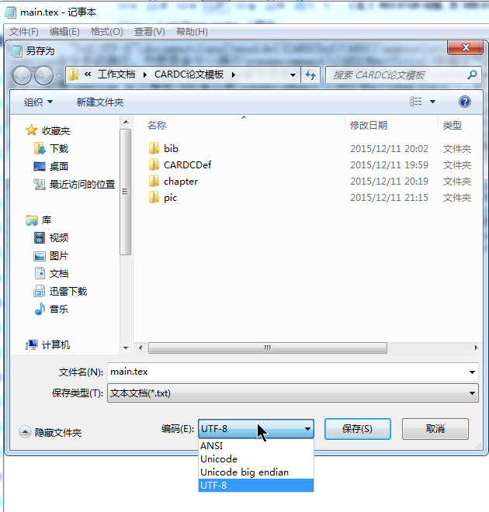

或者使用Notepad++软件，将其转换为UTF-8。

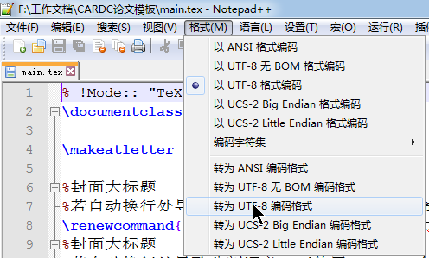

**（四）、按钮背后**

**查看按钮背后的编译命令。**

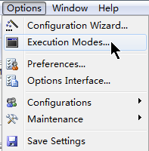

可以看到BibTeX按钮（那个红色B按钮）对应的命令和参数，对应的命令为：bibtex.exe，即使用bibtex.exe处理，那WinEdt如何知道该程序在哪里呢？在安装CTeX套装时，就已经向Windows环境变量中写入了路径。环境变量是什么？请谷歌或度娘。

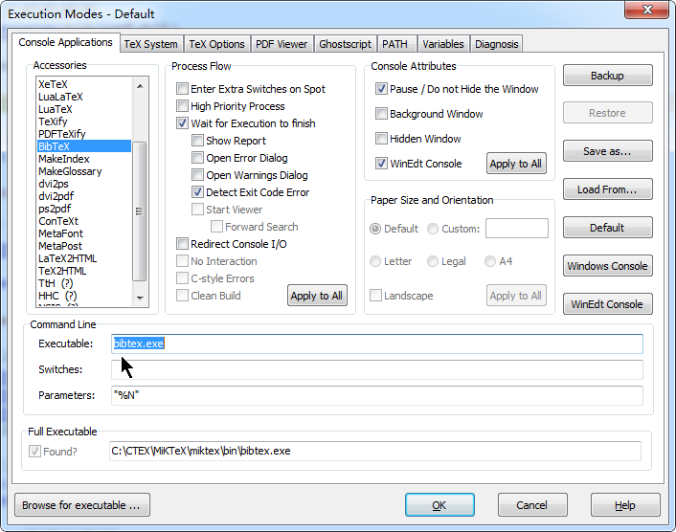

**（五）、更多知识**

如果您感兴趣，很容易搜索到WinEdt更多的资料，比如快捷键之类。这个网页介绍了一些使用技巧：

<http://www.math.pku.edu.cn/teachers/tanghz/private/homepage/winedt.htm>

我转载其中一条您可能用得上的。

Q: 在WinEdt中如何设置文件关联？

A: Options-Configuration Wizard-Shell Configuration Wizard-

Filetype Asscociations-Modify filetype Asscociations

在我的Windows7中，可能因为我使用WinEdt是绿色版的关系，在控制面板无法将WinEdt关联到.tex、.cls、.sty等文件类型，这时候就需要用到上面的方法。

**（六）、新版本？**

WinEdt是收费软件，有比CTeX套装自带的更新的版本。在WinEdt 9.1中，XeLaTeX已经有一个单独按钮了。

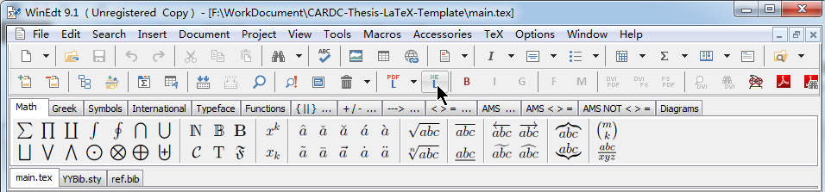

命令提示功能也做得不错，输入更加快捷。

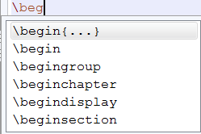 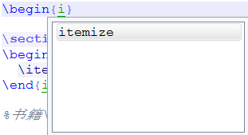

在ctex论坛的资源版，看看有没有您要的软件？

<http://bbs.ctex.org/forum.php?mod=forumdisplay&fid=9>

**（PS：请您使用正版软件，注意软件版权！）**

**SumatraPDF篇**

SumatraPDF是一个绿色的小软件，该软件与WinEdt配合使用极其方便。在菜单中可以设置多种查看方式，其余优点如：

1. **可自动刷新**。像Adobe等软件，打开PDF后，会锁定该文件，如果您修改了论文重新编译时，必须先关闭PDF，否则无法编译。而使用该软件，您编译时无需关闭PDF，且在编译完成之后，会自动刷新，显示最新编译的结果。
2. **支持反向搜索。**在使用该软件打开PDF时，您双击PDF某一部分内容，会自动跳转到WinEdt中该部分内容对应的源码。

为了方便使用它，最好是将该软件的路径放置到系统环境变量中，从而可以在CMD中用它，例如在批处理中调用：SumatraPDF main.pdf，即可使用该软件打开main.pdf。

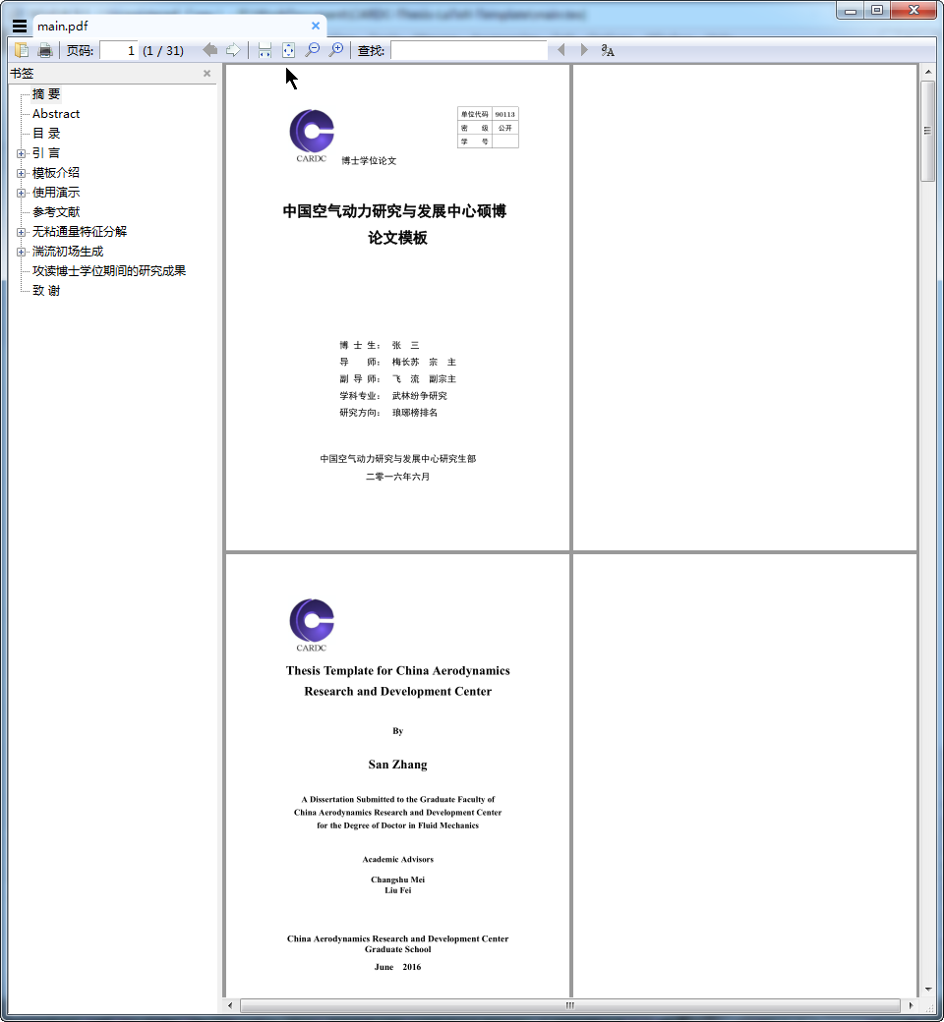

下载好该软件后，接下来**在WinEdt中设置使用该软件作为PDF阅读器**。步骤如下：

1. 在菜单栏中打开Execution Modes…

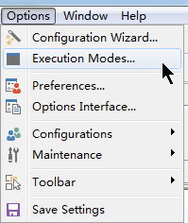

1. 在PDF Viewer一栏中，点击如下按钮，找到该软件的位置，点击OK即可。

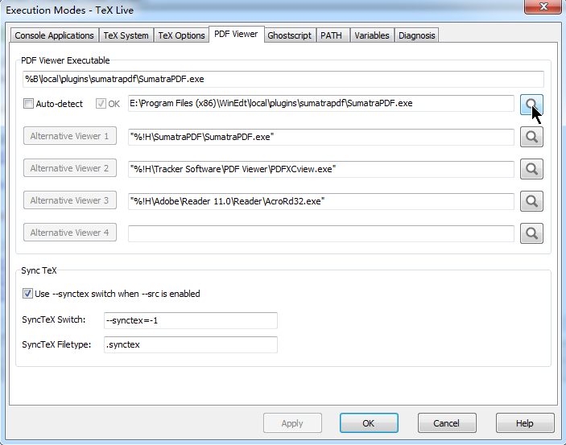

**添加环境变量的步骤如下：**

在开始菜单中在“计算机”上右键，选“属性”，再选择“高级系统设置”，在高级一栏中选择“环境变量”。

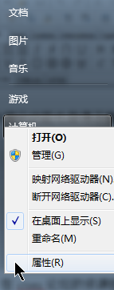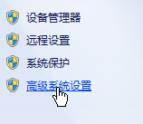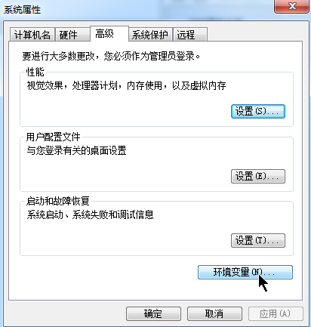

在系统变量中找到Path，点击“编辑”。

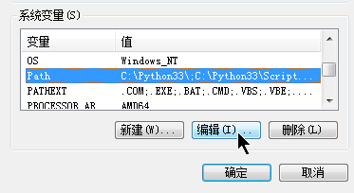

用英文分号“;”隔开，在后面追加SumatraPDF.exe所在的路径。

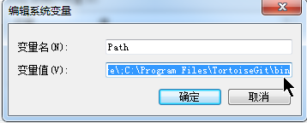

**MathType篇**

**设置复制LaTeX公式：**按如图方式选择并设置

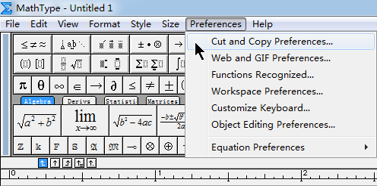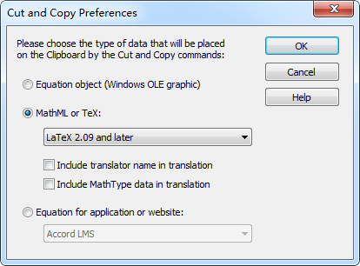

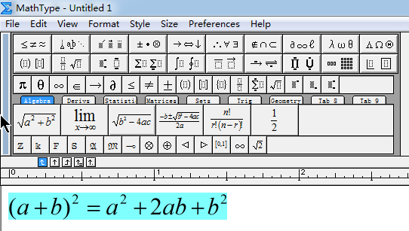

例如，在Mathtype中输入完全平方公式，复制出来为：

**\[{(a + b)^2} = {a^2} + 2ab + {b^2}\]**

去掉左右两端的\[和\]即可在LaTeX中使用。

**熟悉LaTeX命令更高效：**事实上，如果您熟悉了LaTeX命令之后，输入公式会更加快捷高效，而且在平时写Word文档时也可以用上，因为Mathtype本身就支持LaTeX命令输入公式。

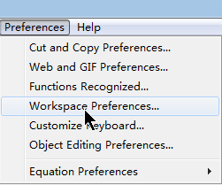

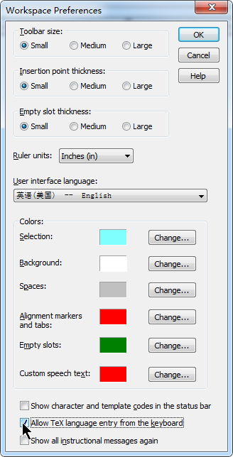

这样就可以在Mathtype中，直接使用LaTeX命令输入公式了。

**Mathematica篇**

**复制结果为LaTeX：**在Mathematica中，可以将结果复制为LaTeX代码，也可将其复制到Mathtype中，选择MathML即可，据说先复制到Mathtype中，然后在Mathtype中效果较好，本人未遇到过，因为本人都是直接LaTeX命令输入，方便快捷。如果您对Mathematica如何编程推导公式感兴趣，也可与本人探讨之。

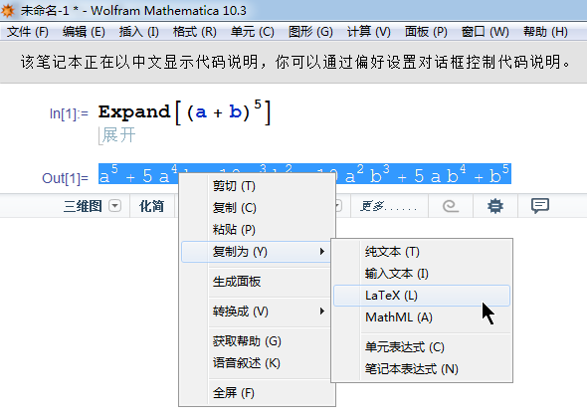

**Bib数据库篇**

**（一）、谷歌学术**

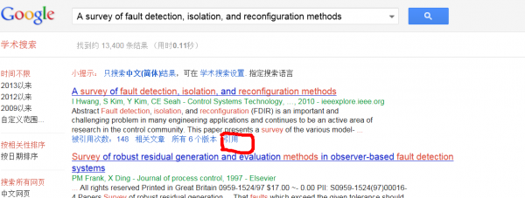

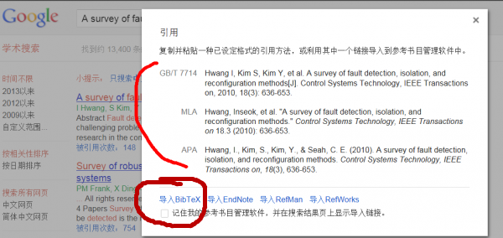

（以上两图来自网络，原因？呵呵~~，404，本人连不上，无法演示。破解办法？代理。）

**（二）、EndNote**

选中文献，按如下方式导出即可。

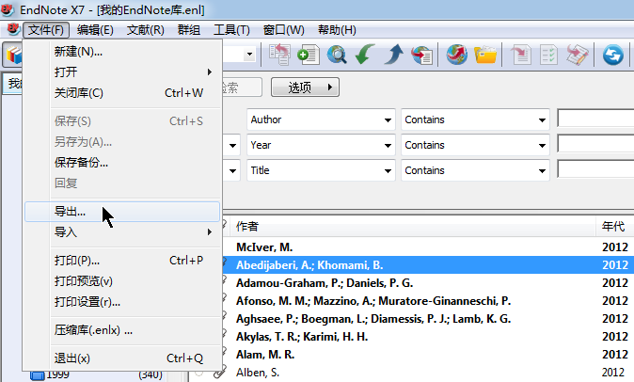

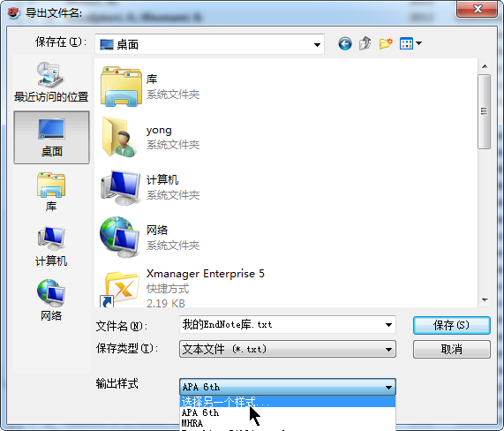

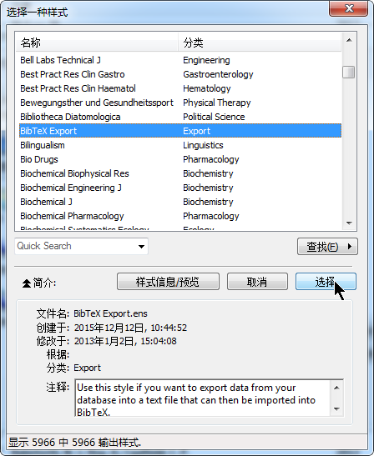

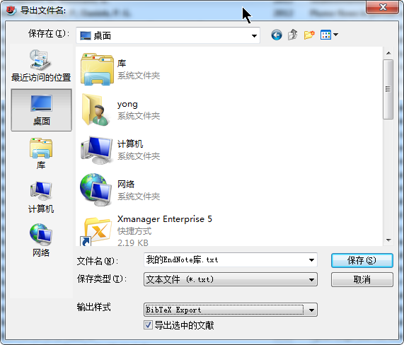

**（三）、其他**

例如，Jabref。别闹，您一定会！

**BibTeX和Biber**

处理参考文献有两种方式，默认为使用BibTeX，而不是Biber。（注意：若今后有大的改动，本人优先选择Biber处理参考文献）。

**\documentclass[twoside]{CARDCDef/CARDC}**

**（一）、BibTeX。**也就是可以直接点击该键。这种方式.bib数据库不能直接使用一些Unicode字符，例如，É 这个字母，需要输入为“{\'E}”，事实上，对便利性影响也不大，因为直接输入É调出输入法也是一件麻烦事，除非像我这样是直接从别的文档复制过来的。



一般博士论文都需要附上攻读学位期间的研究成果页，该研究成果页也可以引用.bib数据库，但是如何正确的编译这一页呢？

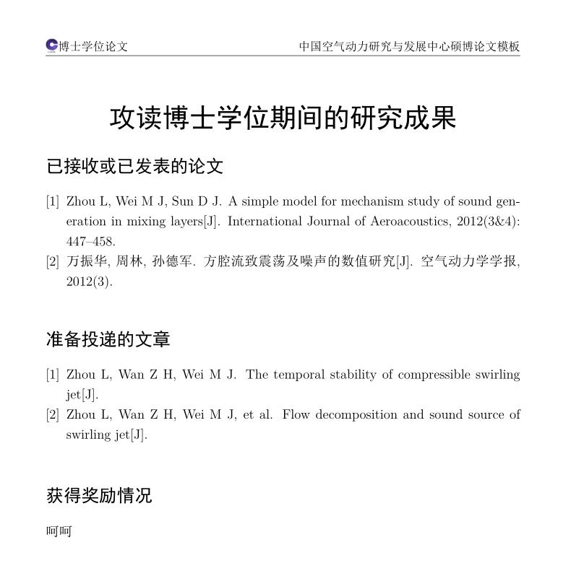

如果您以文本文档方式打开文件：“Script/BibTeX.bat”，就会发现处理流程。我这里解释一下原理，如果采取BibTeX处理参考文献，第一遍XeLaTeX编译的时候，会生成.aux文件，标记文档引用了哪些参考文献，以提供给BibTeX程序处理，假如像上述那样，有好几个参考文献列表怎么办呢？系统会产生多个.aux文件，例如，这里产生了3个.aux文件：

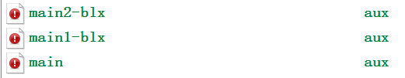

因此，如果您接下来点击WinEdt上的B按钮，其实处理的只是main.aux这个文件，也就是正文的参考文献，只会产生一个参考文献列表，研究成果页您会看到如下结果，而无法看到这个两个参考文献列表，因此还需要让BibTeX处理main1-blx.aux main2-blx.aux这两个文件

首先，打开命令行，WinEdt下方黑色的命令行按钮。

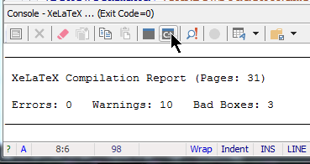

回到main.tex所在的根目录，依次输入bibtex main1-blx.aux和bibtex main2-blx.aux，然后再用XeLaTeX处理两次即可。

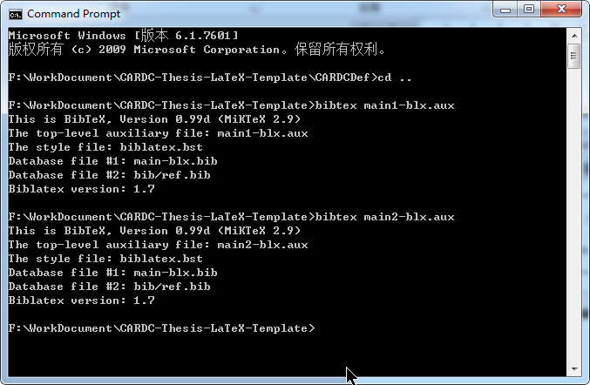

上述步骤总结起来，就可以写成批处理文件了。

|  |
| --- |
| **call clean**  **xelatex main.tex > compile.1.log**  **bibtex main > compile.bib.log**  **bibtex main1-blx >> compile.bib.log**  **bibtex main2-blx >> compile.bib.log**  **xelatex main.tex > compile.2.log**  **xelatex main.tex > compile.3.log**  **call clean** |

**（二）、Biber。**类文件提供了Biber选项，如果使用Biber，添加该选项即可。

**\documentclass[twoside,Biber]{CARDCDef/CARDC}**

您可以修改“Compile.bat”一键处理，**但是请使用管理员权限运行**。或者在XeLaTeX编译之后，手动以管理员权限打开命令行处理。以管理员权限打开命令行，打开到当前路径，然后运行Biber main。

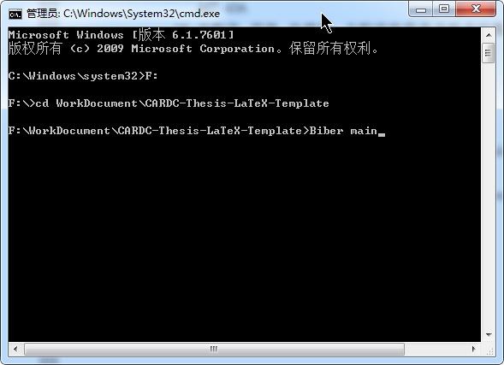

上述步骤总结起来，就可以写成批处理文件了。

|  |
| --- |
| **call clean**  **xelatex main.tex > compile.1.log**  **biber main > compile.bib.log**  **xelatex main.tex > compile.2.log**  **xelatex main.tex > compile.3.log**  **call clean** |

**优点：**在.bib数据库中，可以直接输入Unicode字符，请看如下的例子，这是本人测试模板时用到的例子，选用了一个很长的法文名字，法文字母这里是可以直接输入的。而且最终结果处理非常完美。而如果使用BibTeX，并不能正确处理，您得输入成{\’E}这种方式。

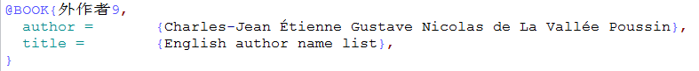



**最好是将WinEdt默认以管理员权限启动**，找到WinEdt.exe右键打开属性，在兼容性一栏，找到“以管理员身份运行此程序”，勾上即可。

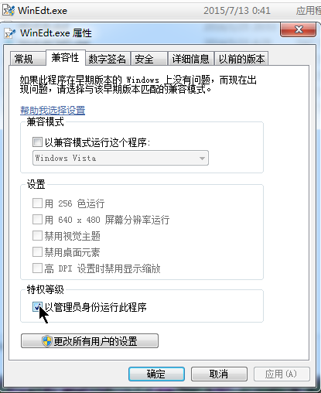

**本人建议：**

从上述介绍来看，似乎无论采取BibTeX或者Biber都较为麻烦，不能使用WinEdt一站式编译。看起来，在WinEdt中点击一下XeLaTeX，然后点击一下BibTeX，然后再点两下XeLaTeX；如果遇到错误，解决之后，点击WinEdt中的清理键，然后重复上述过程，这种方式似乎容易让人接受。这种方式得不到成果页，不过问题不大，等您论文全部完成后，再完整编译即可。这样看起来，采用BibTeX也是不错的。在参考文献中即使出现那种Unicode字符，如果您不想输入成LaTeX命令方式，也没关系，虽然BibTeX不能正确处理，但是您可以等到整本论文书写完成之后，然后再用Biber处理即可，不要因此影响了书写论文的流畅性。只有到达所思即所得，才是终极目标。

**自定义WinEdt**

此部分是本人分享一下自己的心得，主要是要有一颗不怕折腾的好奇心，您可以不阅读该部分。

不知道您是否注意到，首次打开WinEdt的时候，右边侧边栏的Options Interface（如果您不小心点x关闭了，可以在菜单栏Options->Options Interface…打开它）：

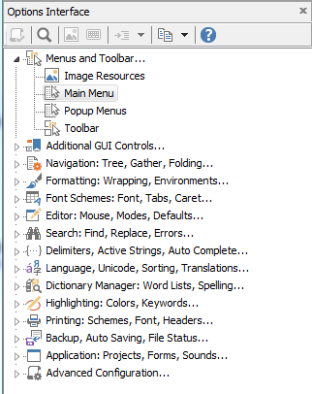

打开这里头的文件就可以看到内容，比如，Toolbar，猜测它应该与工具栏有关了，大致瞟一眼内容，

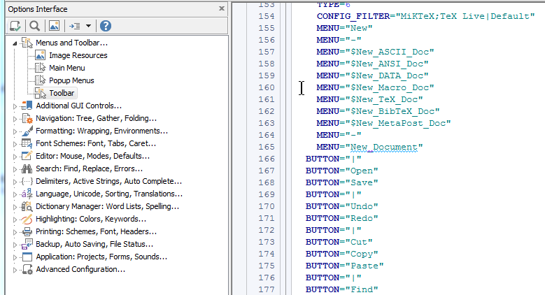

如果您仔细观察的话，会发现这个列表与工具栏顺序完全一致，数学老师教会我们：大胆猜想，小心求证。难道这里可以随意添加按钮？不妨测试一下，前面说到，WinEdt9.1版本有一个单独的XeLaTeX按钮了，找到它（您可以将这份文件内容拷贝到notepad++，方便搜索），大概在330行左右。前面提到了，如果是用Biber编译的话，WinEdt9.1没有提供给我们一个单独的按钮，而如果修改BibTeX按钮背后的命令，当然也可以，但是毕竟不方便。先大胆的添加一个按钮试试，取名叫做“Biber”吧，点击保存，发现工具栏中并未增加一个按钮，看了还需要使之生效之类的。在Options Interface列表右键一下Toolbar这个文件试试，发现有一个Load Script选项，难道是？试试。果然，工具栏多出了一个按钮，但是没有图标。

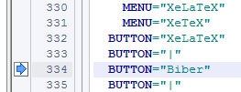 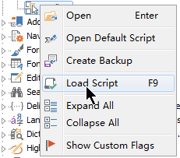

您可以仔细看看Options Interface列表，与工具栏有关的就是列表的第一项，那就一个个文件阅读即可。还是利用XeLaTeX这个按钮，看看这个按钮有没有出现在其他文件中，同样将文件拷贝到Notepad++，搜索XeLaTeX关键字，很快就在MainMenu文件中找到了：

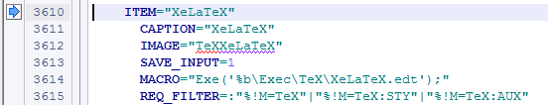

那个IMAGE应该就是定义的按钮的图标了，而MACRO大概就是执行的命令之类的。既然是图片一定有来源，在WinEdt的目录下找找，直接搜索IMAGE对应的关键字：TeXXeLaTeX，可以在WinEdt\Bitmaps\Images中找到很多图片，其中还有一个Biber.png的图片，那么不妨照着定义一个ITEM看看（以下是本人后期改进的，初期完全仿照XeLaTeX定义）。同样保存，然后点击Main Menu右键，Load Script，终于图标出现了。

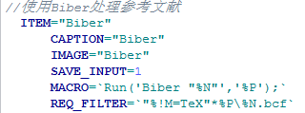 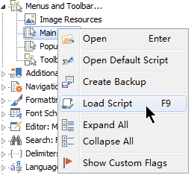

到这个阶段，基本上还是好奇心驱使的简单粗暴的学习，接下来还是看看WinEdt的帮助文件吧，至少要知道MACRO的原理，怎么书写才能调用Biber。通过简单的搜索学习，就有了上述最终改进的结果。到了这里，您如果没有脑洞大开，只能说明您还不够“懒”。

在介绍BibTeX和Biber的部分，提到了书写批处理来一键编译，那为何不增加两个按钮，让它们分别调用一键编译和一键清理的脚本呢？稍微花一点时间，通过关键字搜索快速学习，就能发现Main Menu文件的格式了，其中有一部分是User_Menu，大概是让自定义按钮的吧，我最终的添加结果如下，您可以将源代码直接拷贝使用：

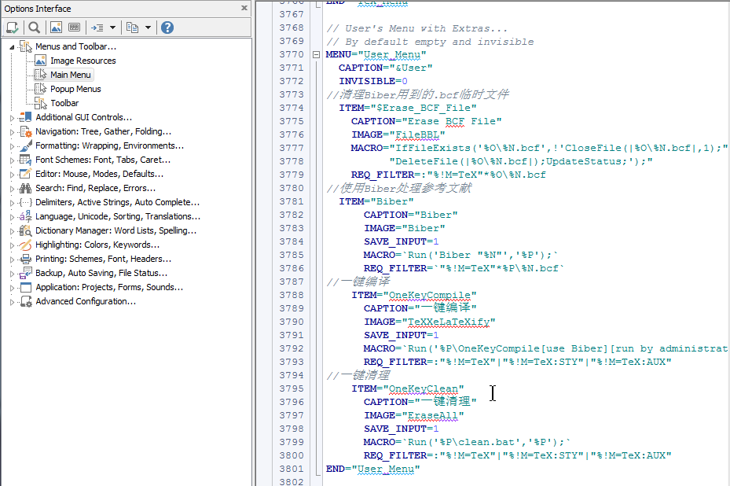

MENU="User_Menu"

CAPTION="&User"

INVISIBLE=0

//清理Biber用到的.bcf临时文件

ITEM="$Erase_BCF_File"

CAPTION="Erase BCF File"

IMAGE="FileBBL"

MACRO="IfFileExists('%O\%N.bcf',!'CloseFile(|%O\%N.bcf|,1);"+

"DeleteFile(|%O\%N.bcf|);UpdateStatus;');"

REQ_FILTER=:"%!M=TeX"*%O\%N.bcf

//使用Biber处理参考文献

ITEM="Biber"

CAPTION="Biber"

IMAGE="Biber"

SAVE_INPUT=1

MACRO=`Run('Biber "%N"','%P');`

REQ_FILTER=`"%!M=TeX"*%P\%N.bcf`

//一键编译

ITEM="OneKeyCompile"

CAPTION="一键编译"

IMAGE="TeXXeLaTeXify"

SAVE_INPUT=1

MACRO=`Run('%P\Compile.bat','%P');`

REQ_FILTER=:"%!M=TeX"|"%!M=TeX:STY"|"%!M=TeX:AUX"

//一键清理

ITEM="OneKeyClean"

CAPTION="一键清理"

IMAGE="EraseAll"

SAVE_INPUT=1

MACRO=`Run('%P\Clean.bat','%P');`

REQ_FILTER=:"%!M=TeX"|"%!M=TeX:STY"|"%!M=TeX:AUX"

END="User_Menu"

另外，Toolbar文件的添加结果如下，

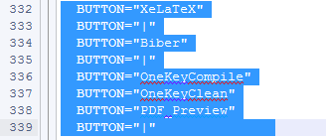

BUTTON="XeLaTeX"

BUTTON="|"

BUTTON="Biber"

BUTTON="|"

BUTTON="OneKeyCompile"

BUTTON="OneKeyClean"

BUTTON="PDF_Preview"

BUTTON="|"

这里添加的PDF_Preview是本来就有的，只是在工具栏中太靠边，WinEdt放半边显示器屏幕时看不见，于是移动到此。记得编辑后**先保存，然后Load Script**使之生效，最终效果如下：



在前面提到，运行Biber需要管理员权限，您可以**右键以管理员权限启动WinEdt**，那么一键编译按钮就可以完美运行了。

**写在最后：**

您可能在初期使用LaTeX的时候，会遇到一些困难，例如无法编译通过，死活找不到错误等等，真的不要放弃，离您初步掌握它就一步之遥，以良好的语言描述出您遇到问题，求助吧，本人相信很快就能够解决的！最后，祝您早日完成论文，顺利毕业！